附件三
编号_______________

招标代理机构信用评价
申 报 表

申报单位： （ 盖章）

申报时间：__________________________________________

中国招标投标协会制

申报企业承诺

本企业自愿申请参加由中国招标投标协会组织开展的招标代理机构信用评价活动。
本企业承诺，在参加本次信用评价中所提交的纸质证明材料、数据和资料全部真实、合法、有效，复印件与原件内容一致。

法人代表（签字）

企 业（盖章）

年 月 日

招标代理机构信用评价申报说明

1.请参评企业根据自身情况，填报“企业情况表”。填报时，若某项信息下的行数不够，可以插入行，填写信息为日期的，请尽量填写至日，若无法详细到日请填写至月。
2.请提供以下资料的复印件，并加盖公章。
⑴ 企业近3年审计报告（包括资产负债表、利润表和现金流量表）复印件；
⑵ 企业最新营业执照复印件、法定代表人身份证复印件；
⑶ 企业主要管理制度目录复印件；
⑷ 企业资质证书、许可证书、管理认证证书复印件；
⑸ 最近3年或在有效期内的企业荣誉获奖、信用评级、社会公益证明复印件；
⑹ 最近3年在国家级核心期刊或行业内认可的正式期刊发表论文、主编或参编行业规范性文件、取得专利及软件著作权、参加行业协会组织的业务培训、交流等活动的证明文件复印件。

企业情况表
1.基本信息
企业名称（中文）
企业名称（英文）
经营地址 |  | 邮编
联系人 |  | 联系电话
手机号码 |  | 电子邮箱
公司网址
历史沿革及
重大事项说明

2.最新股权结构
股东名称 | 认缴出资额（万元) | 实缴出资额(万元） | 出资方式 | 股权比例（%）
说明：出资方式包括货币、实物、无形资产、股权、债权、其他（请说明）。

3.公司高级管理人员
姓名 | 职位 | 年龄 | 学历 | 职称 | 从事本行业年限（年） | 除本公司外其他社会机构任职情况
说明：公司高级管理人员包括总裁、董事、总经理、副总经理、总经理助理等。

4.企业管理制度
制度名称 | 最早制定时间 | 自制定以来的修改次数 | 最近修改时间 | 最近修改原因

5.公司组织结构

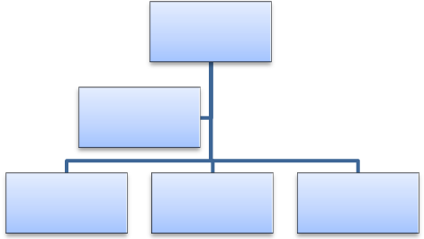

说明：请制作本公司的组织架构图，若企业已经制作完成，可直接使用。

6.人力资源
项 目 |  | 2014年 | 2015年
期末职工总人数
按职称分组 | 高级职称
按职称分组 | 中级职称
按职称分组 | 初级职称
按文化程度分组 | 本科及以上
按文化程度分组 | 中专和专科
按文化程度分组 | 高中及以下
按本行业从业年限分组 | 3年以上
按本行业从业年限分组 | 1-3年
按本行业从业年限分组 | 1年以下

7.业务情况
时间 | 有效招标额（万元） | 招标代理项目数量
2014年
2015年

8.办公条件
公司名称 | 办公场所地址 | 建筑面积 | 权属关系
说明：公司名称填写企业总部或活跃分支机构名称，权属关系可填自有、租赁等。

9.信息化建设
系统名称 | 投入使用日期 | 是否自主研发 | 技术水平简述
说明：填写企业办公系统、电子化招标系统等信息化管理系统/平台。

10.企业荣誉记录（近3年）
获得荣誉日期 | 荣誉名称 | 授予单位

11.企业曾获信用评级情况（近3年）
评级日期 | 评级机构/授信机构 | 信用等级 | 有效期起始日期 | 有效期终止日期

12.处罚信息（近3年）
通报单位 | 是由概述 | 处罚结果 | 处罚时间

